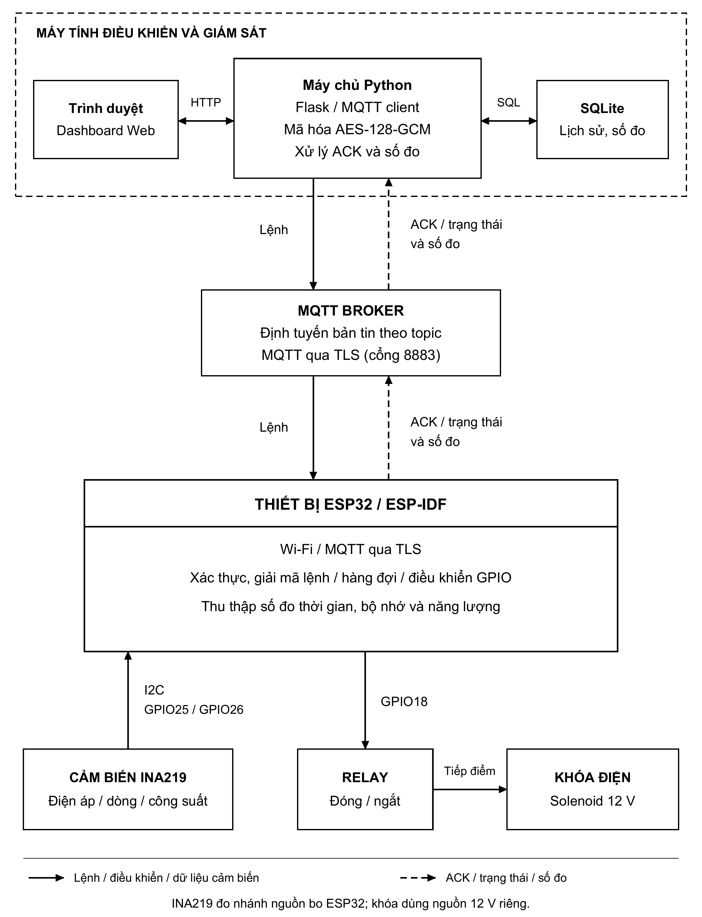
Ảnh 1. Sơ đồ kiến trúc tổng thể hệ thống
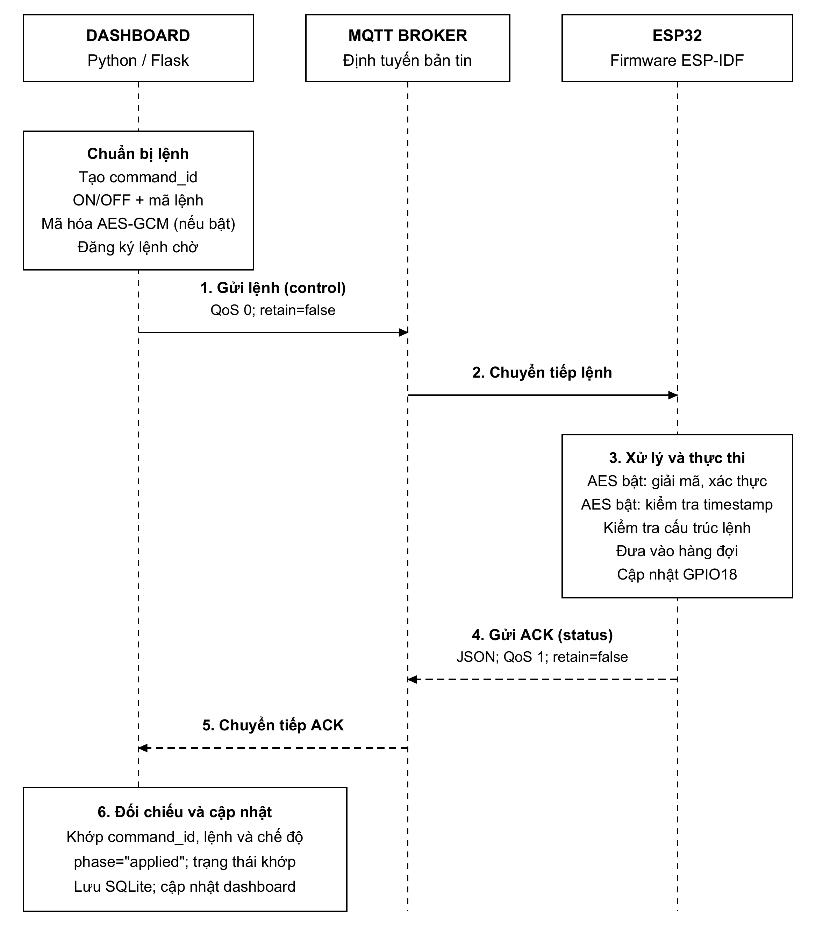
Ảnh 2. Sơ đồ luồng gửi lệnh và nhận ACK qua MQTT
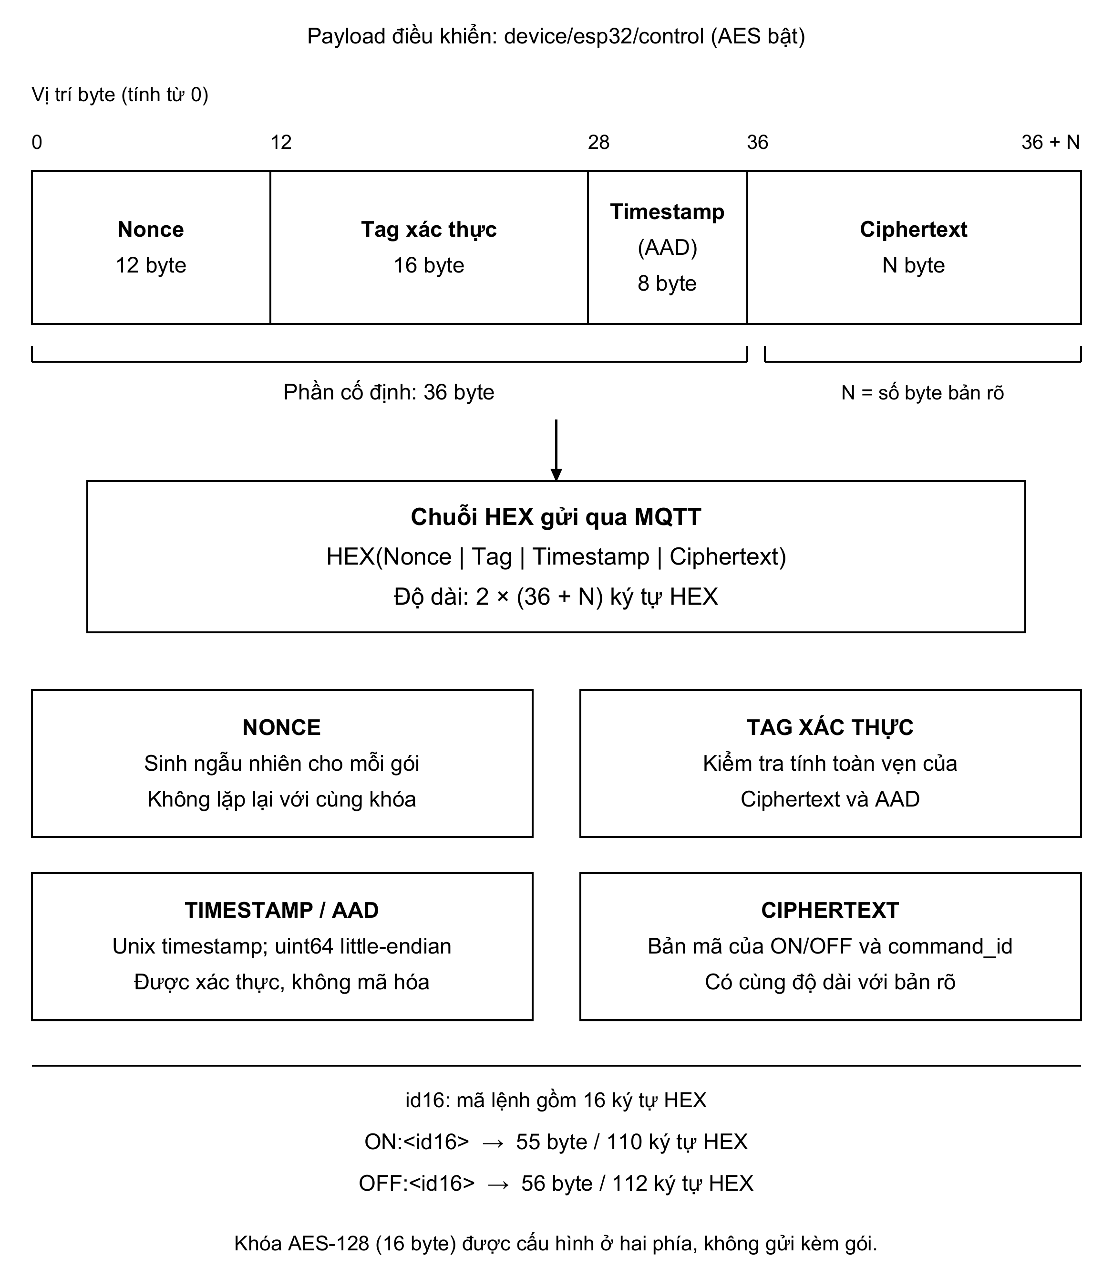
Ảnh 3. Sơ đồ cấu trúc gói tin AES-GCM
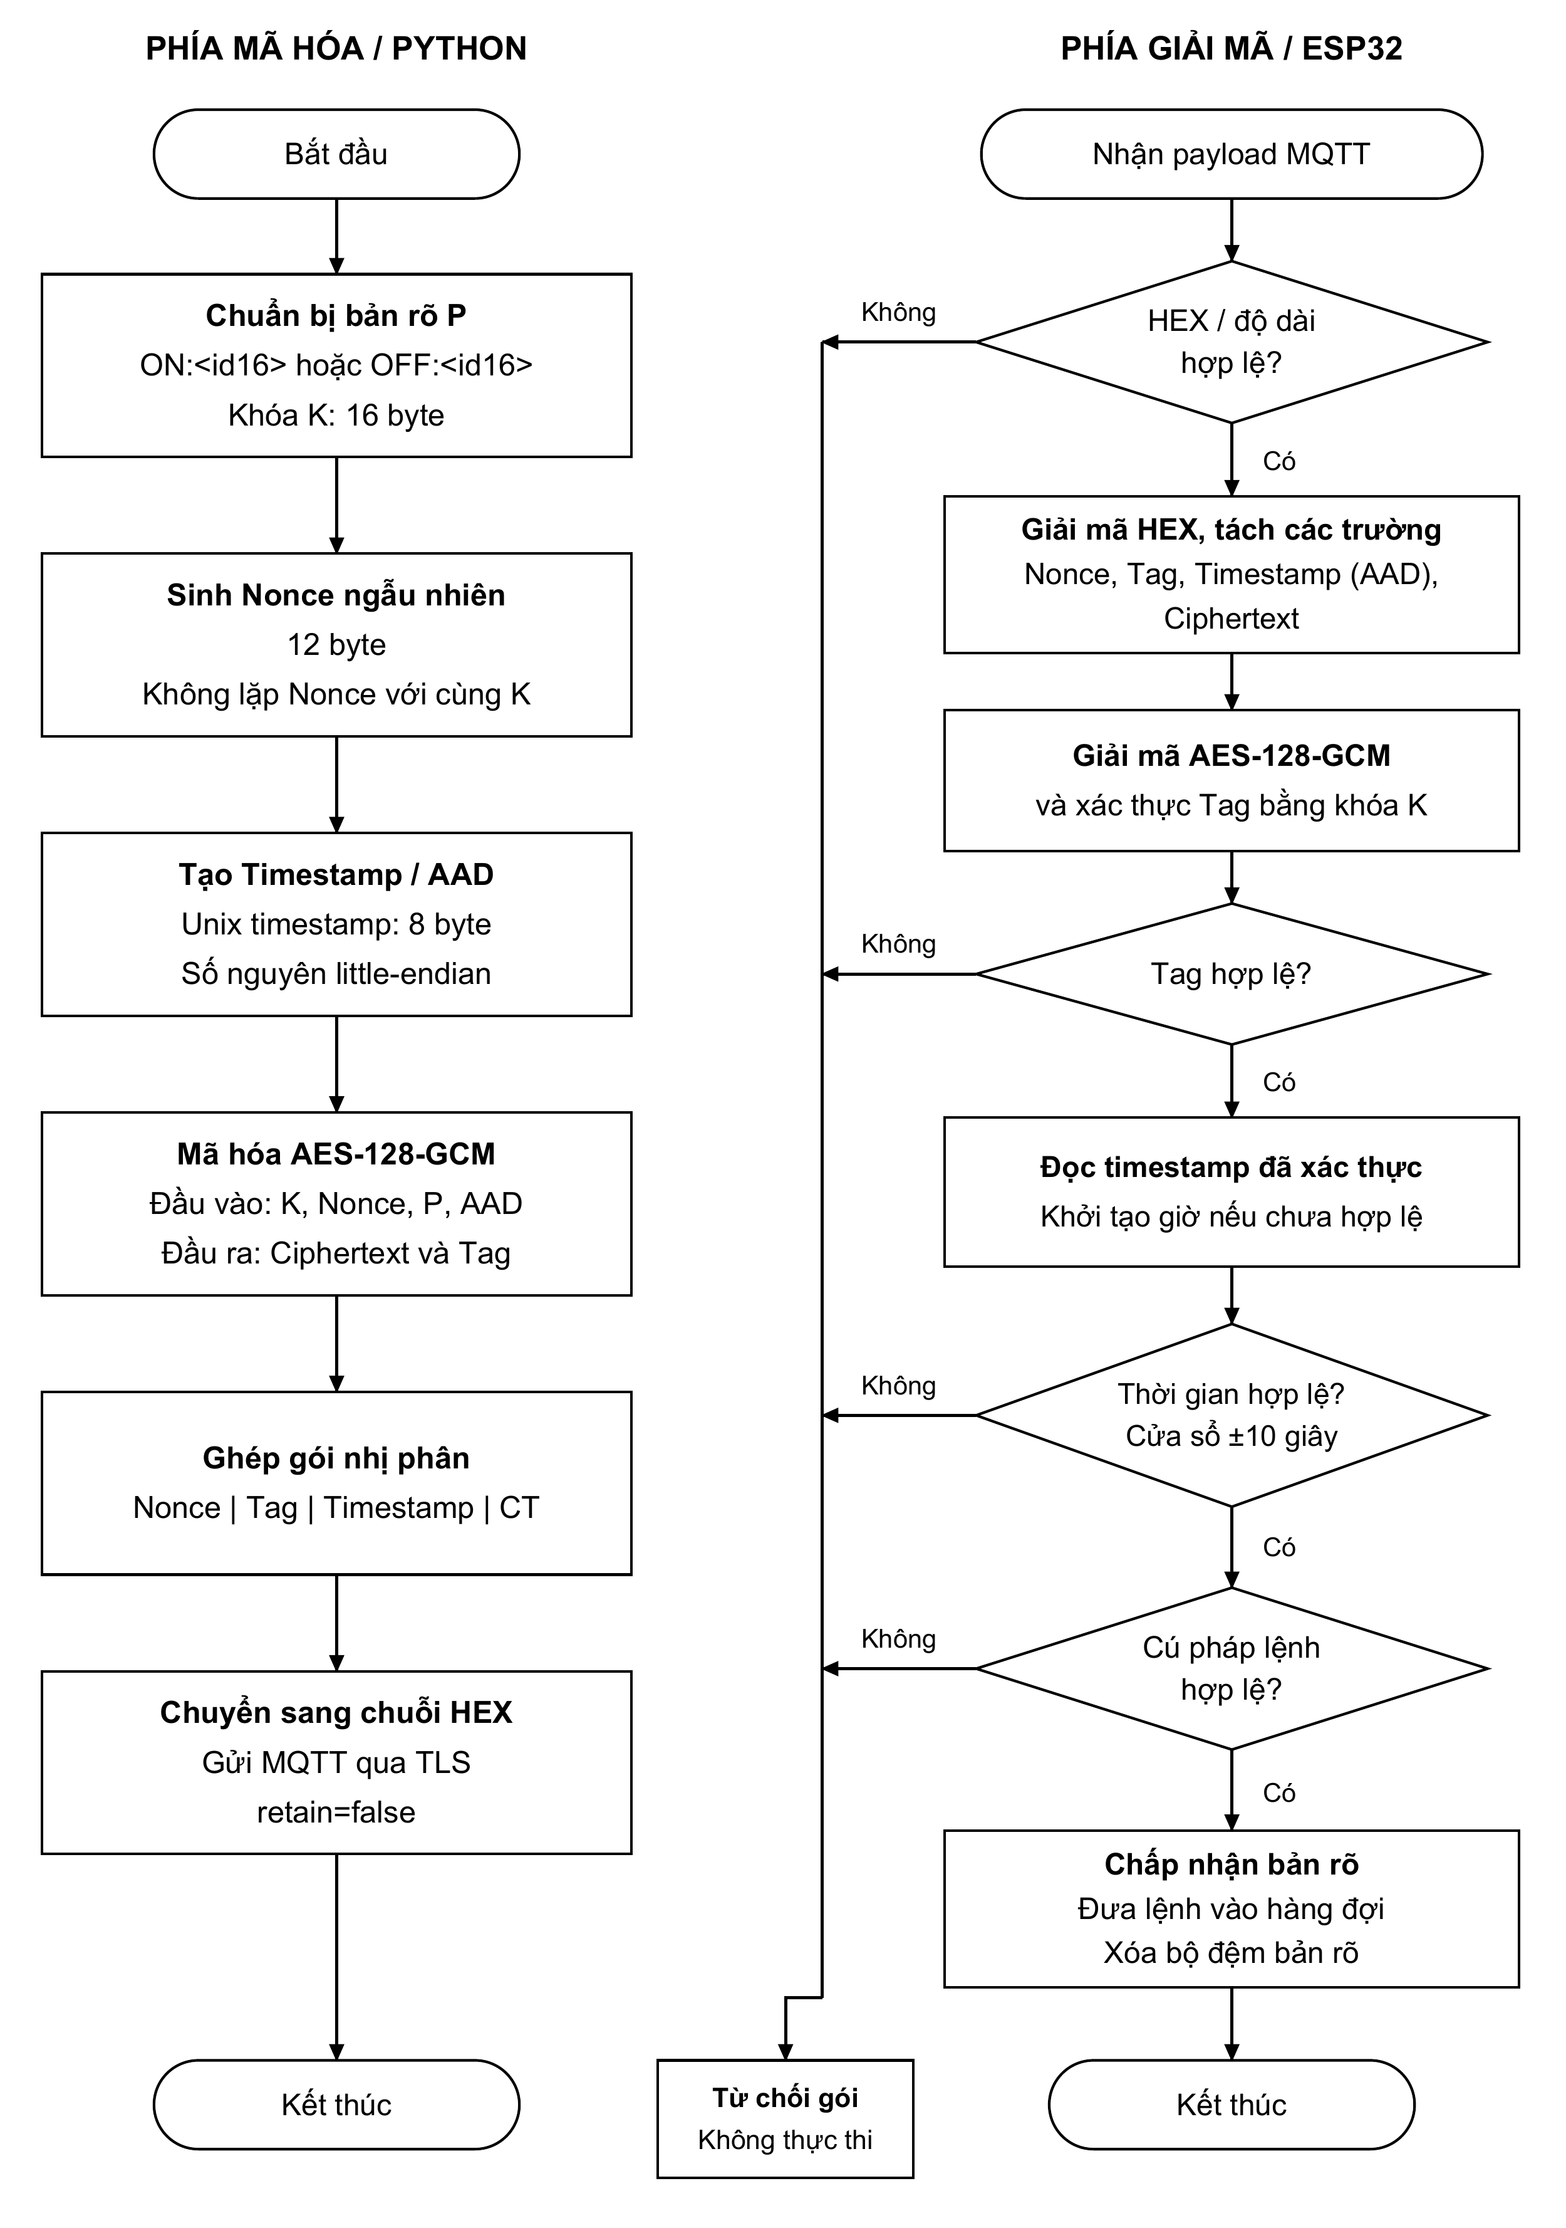
Ảnh 4. Lưu đồ mã hóa và giải mã AES-GCM
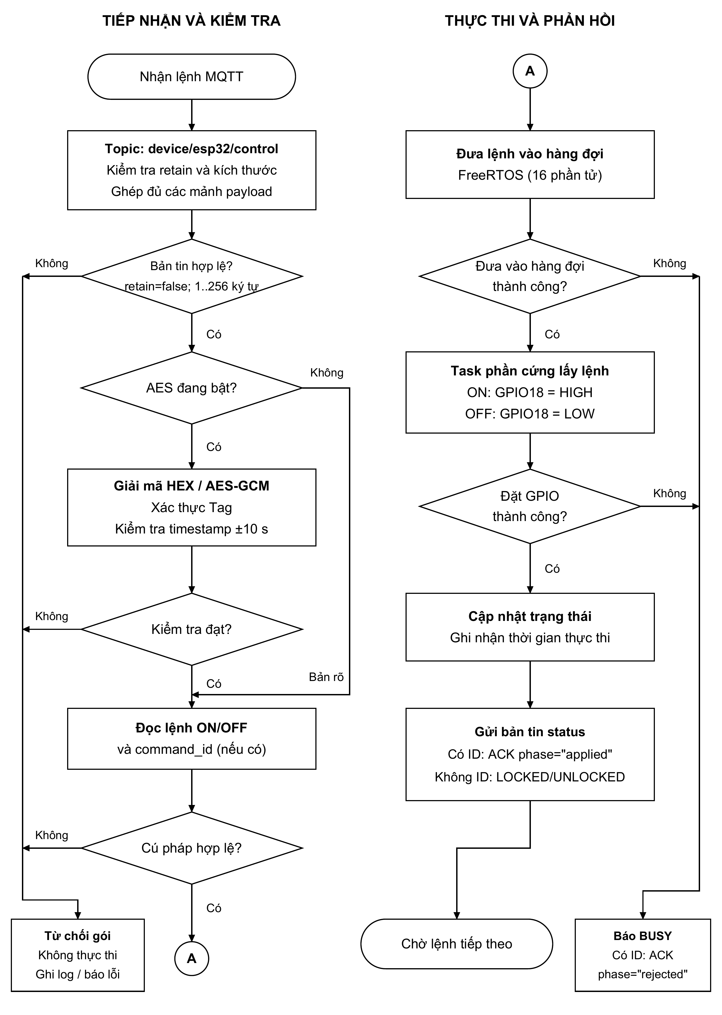
Ảnh 5. Lưu đồ xử lý lệnh trên ESP32

